铆钉拉拔仪

使
用
说
明
书

北京中地远大勘测科技有限公司

目 录
1概述---------------------------------------------------2
2高精度铆钉拉拔仪---------------------------------3
2.1仪器组成---------------------------------------3
2.2显示及按键说明------------------------------4
2.3使用方法---------------------------------------5
3功能与参数设置------------------------------------7
4仪器标定---------------------------------------- 11

1. 概 述
智能型高精度铆钉拉拔仪（简称检测仪）是最新研制开发的一种新型检测仪器，适用于建筑工程固定隔热材料铆钉拉拔力、墙体隔热保温材料粘结强度和外墙饰面砖、各种板材、油漆等材料粘接强度的检测。
检测仪采用机电一体化设计，配有高精度S型传感器、全套仪器为一个整体。包括手柄、传感器、丝杠、反力支座等机械部分构成一个“门”型结构。同时将测量显示电路嵌入到仪器内，可以直接观测数据。检测仪具有重量轻、手柄操作省力、使用方便等特点。
该仪器的主要性能特点如下：
● 一体化设计，嵌入式测量显示电路
- 峰值保持功能
- 可存储最多200条数据
- 10段折线修正
- 自动关机及液晶照明
技术参数：
最大拉力值：6KN
拉力行程：60mm
重 量：3.0KG
精度等级：1.0%F.S
电 源：4.2V充电电池

2. 高精度铆钉拉拔仪

2.1仪器组成
采用机电一体化设计，嵌入式测量显示电路，全套仪器为一个整体

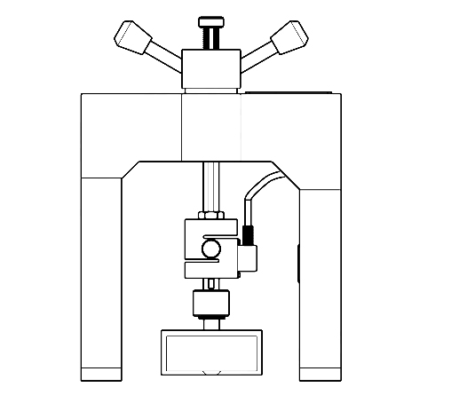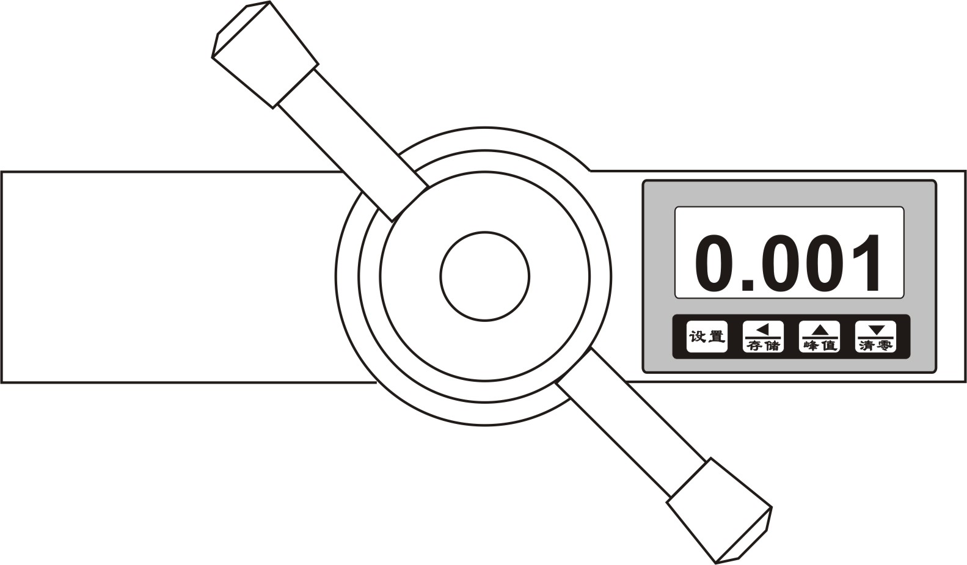
仪器同时配有规格为40mm×40mm和100mm×100mm的标准试块各一组、拉铆盒3个、可选配其他规格的标准试块。

2.2显示及按键说明
仪器显示操做面板如下图所示
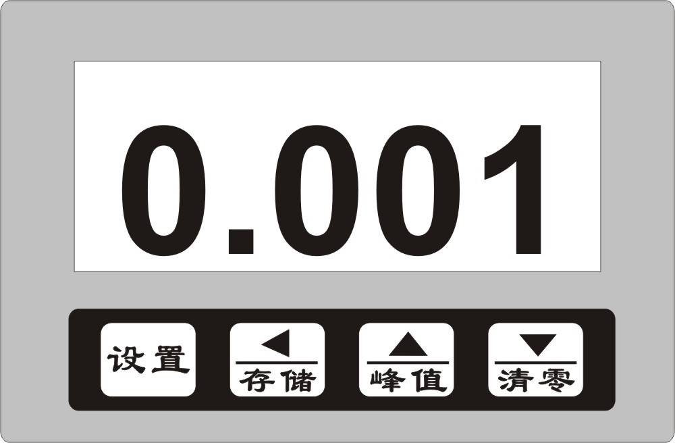
按键功能说明
：测量状态下长按此键可进入仪表设置状态；
测量状态下短按此键可进入查询和删除数据功能。
：测量状态下按此键存储数据；
参数设置状态下数字向左移动功能。
：测量状态下有峰值保持功能。
参数设置状态下数值增大功能。
：在测量状态下有显示数值清零功能。
参数设置状态下数值减小功能。
◆ 开机：按住任意一个键约2秒开机
◆ 关机：同时按住任意两个键约2秒关

2.3使用方法
◆力值测量
按住任意一个键2秒钟后仪表开机，并显示6000C（如下图）
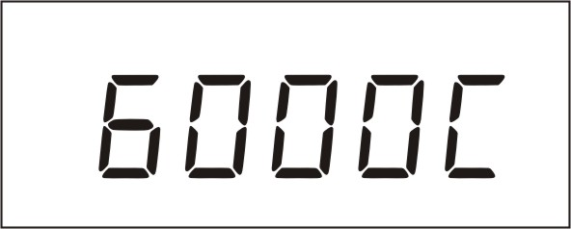
2秒钟后仪表自动跳转到力值测量界面（如下图）
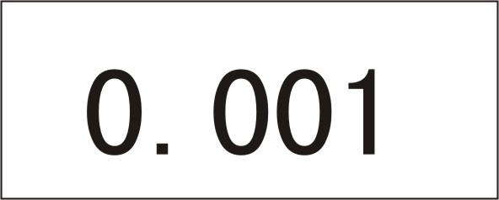
按下 仪表进入峰值测量状态

再按 键将仪表显示数值清零后您尽管加压，最大值将随时保持，使您方便读数。
测量完成后按 选择保存，仪表将自动保存此次测量结果。此仪表可以存储200条数据，方便用户更有效的储存、保护数据。
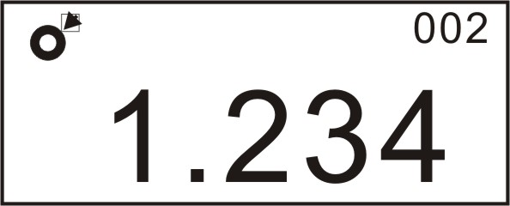
◆强度测量
通过参数设置选择好试块面积,可以直接进行强度测量，测量数值后面显示单位Mpa,上面显示F1、F2、F3、F4代表不同型号的试块。
仪表支持4种标准试块：F1—100×100mm试块
F2--95×45mm试块
F3--40×40mm试块
F4--￠50mm试块
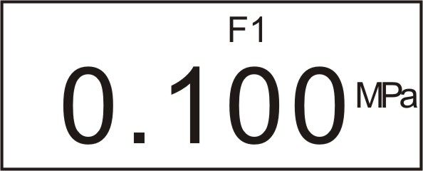

3.功能与参数设置

3.1数据查询、删除
轻按 键查询存储数据，通过 键 和 键查看上一条或下一条数据
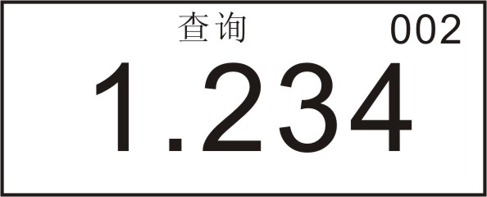
再次轻按 键进入数据删除界面或一直按住 键不松开返回到测量界面。
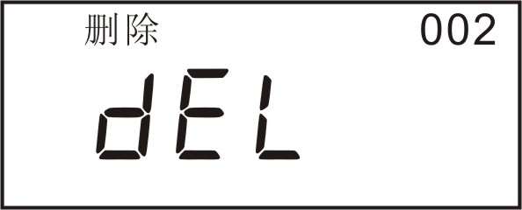
在数据删除界面轻按 键后仪表将所有保存的数据全部删除，仪表发出“嘀”的一下提示音然后返回测量状态。

3.2 密码输入
测量状态下长按 键不松开2秒后可进入仪表设置状态。
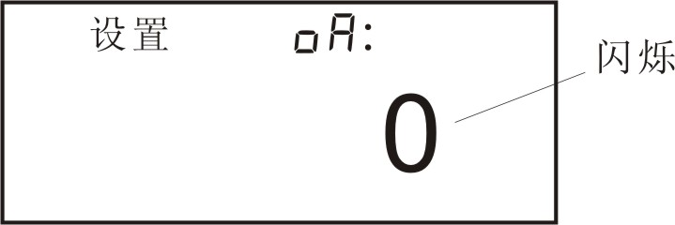

这时密码的最后一位是闪烁的，用 键 和 键增大和减小数值，用 来改变闪烁的位置。设置密码为1111，输入好后按 自动进入参数设置，显示第一个参数 。

3.3参数设置
首先按照3.2的方法输入密码“1111”。
输入好后按 自动进入参数设置，显示第一个参数
在这组密码中用户可轻按 键进入下一个参数，依次为零点修正、满量程修正、状态选择、压力/强度选择、折线修正功能。设置完毕后长按 键仪表自动保存设置后退出。
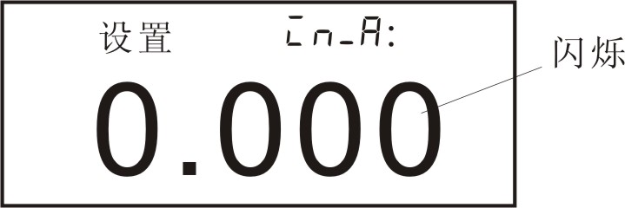
- (in-A) 零点：仪表在零测量点的修正参数。
-      (Fi) 满度：仪表在高测量点的修正系数。
-     (CLB) 设备校准选择：ON— 设备校准
                                               OFF—正常测量
◆   (MOD)   测量模式：OFF—力值测量
F1—强度测量100×100mm试块
F2—强度测量95×45mm试块
F3—强度测量40×40mm试块
F4—强度测量￠50mm试块
◆ - (C-B)  折线修正 ON— 折线功能有效
                                        OFF—折线功能无效
◆ C1～C10 ：表示各折线点的测量值
◆ B1～B10 ：表示各折线点的标准值
当仪器显示数值与标准力值呈非线性关系时，并且在订货时不确定其数据，需要在标定时进行修正，可利用仪表的折线运算功能。
单调上升是指在输入信号范围内，输入信号增加，显示数据也增加。不会出现输入信号增加，显示数据反而下降的情况。
①折线运算的相关参数
C-B：折线功能选择
C1～C10：表示各折线点的测量值
B1～B10：表示各折线点的标准值
测量值：是指未经折线运算前的显示值
标准值：是指经折线运算后的期望显示值
②使用方法
将折线（C-B）参数选择为“OFF”，关闭折线运算功能。仪表接入输入信号后，从小到大增加输入信号，在此过程中记录下各折线点的测量值和标准值，即得到 C1～C10，B1～B10。将C-B参数选择为“ON”，打开折线功能，并设置C1～C10，B1～B10参数。
③示意图
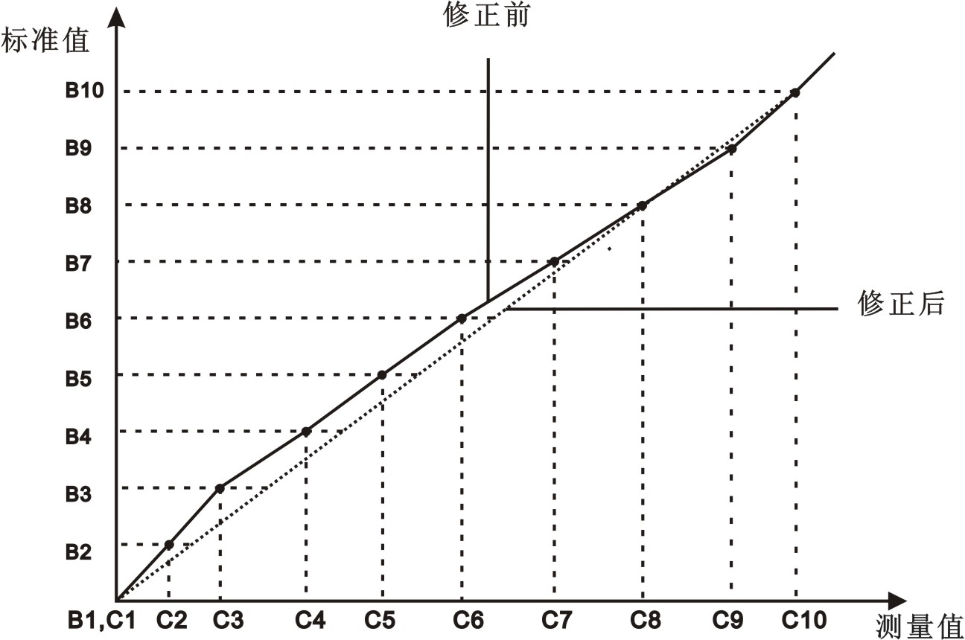
小于C1的测量值，仪表按后一段的数据向下递推
大于C10的测量值，仪表按前一段的数据向上递推

4.仪器标定
为了保持检测仪的稳定性，保证工程检测的检测精度，应定期对仪器进行校验。通过零点修正参数和满度修正参数可以进行调校，具体步骤如下：
调校前，开机预热5分钟。
- 零点调校，通过零点修正参数
转动手柄，直到拉杆完全不受力为止。待显示数值稳定后记下显示数值，如果显示数值不为零，可以修改零点修正参数值。
零点修正值 = 此时的显示值
- 满度调校，通过满度修正参数
慢速转动手柄，使拉杆慢慢升起，当标准压力机的压力数值为0，而被检测仪表的数值开始变化时，按  键将显示器数值清零。
加压到选定的力值，记录下显示数值。
满度修正参数 = 标准力值÷显示数值
- 仪器需要标定时请到具有计量检定资质的计量局等单位进行标定，用户请勿自行标定
5、粘结强度计算
单个饰面砖试件粘结强度应按下列公式计算：
R=X/S
式中 R---粘结强度（MPa），精确至 0.01MPa;
X---粘结力读数（1N）;
S---试样受拉面积(mm2) 。
平均粘结强度应按下列公式计算：
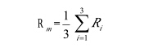
式中：Rm---粘结强度平均值（MPa），精确至 0.1MPa;
Ri---单个试件粘结强度值(MPa) 。
试样受拉面积应按实际的切割面积计算，测量精度为 0.1mm

